KARIERNI CENTRI UNIVERZE V LJUBLJANI

Vabimo študente in diplomante
na obisk podjetja
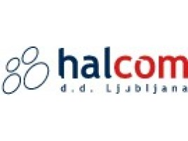
Halcom oskrbuje več bank kot kateri koli drug ponudnik rešitev za elektronsko bančništvo.
Z rešitvami pokrivajo tri celine.
Obisk je namenjen študentom in diplomantom FRI, FMF in FE.

KDAJ: četrtek, 3. decembra 2015, URA: 14.00
KJE: Tržaška 118, Ljubljana
PRIJAVA: TU ali na e-naslov: andreja.jurek@uni-lj.si do 1.12.2015.
Pohitite, število mest je omejeno!
Kontakt za več informacij: Andreja Jurček, e-mail: andreja.jurcek@uni-lj.si, T: 030 641 644
Facebook: Karierni centri UL
Spletna stran: www.kc.uni-lj.si
Bi radi bili obveščeni? Prijavite se TU na naše novičke

KARIERNI CENTRI UNIVERZE V LJUBLJANI –
KOMPAS NA VAŠI KARIERNI POTI

